タイトルMSゴシック16ポイント
―サブタイトMSゴシック10.5ポイント―
氏 名（所属, 専門分野）
someone@gmail.com
要旨は2－3行程度で、MS明朝10ポイントで記載する、左1文字右2文字インデントすること。
１．節名はMSゴシック10.5ポイント
本文は。MS明朝10.5ポイント、通常の1行の行間で記載。A4サイズで、MSワードの標準の余白を設ける。文献⁽¹⁾は出現順に番号をつけ、上つきの丸カッコつき数字で記す。
表、図は通し番号をつけ、それぞれタイトルまたは説明を記す。
表1 タイトル
カラム0 | カラム1 |  | カラム2
１ | ブラブラ1 | 100 | ブラブラA | 400
２ | ブラブラ２ | 200 | ブラブラB | 300
３ | ブラブラ３ | 300 | ブラブラC | 200
４ | ブラブラ４ | 400 | ブラブラD | 100
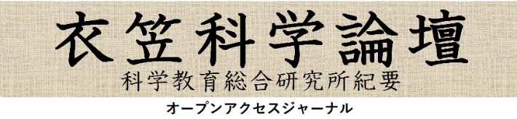

図1 図の説明

数式は各行の中央に配置し、右端に通し番号をつける。
$$A=B+C (1)$$
$$\frac{di}{dt}=A-Di (2)$$
各ページの下部中央にページ番号をつける。
文 献
(1) 著者名、雑誌名、巻番号、初めのページ（年）.doi情報
(2) 著者名、本のタイトル（出版社名、年）必要なら頁.

投稿は、 pdf 化したファイルを、必要事項を記入した投稿票と一緒にriseproc@gmail.com にメールで送る。

